ATIVIDADES DA EDUCAÇÃO INFANTIL
NÍVEL II
Atividade 01: . Nessa atividade contorne com o lápis na palavra pontilhada e depois pinte o desenho abaixo.
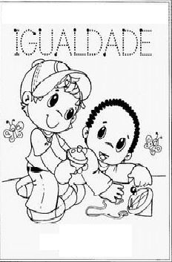
Atividade 02: Vamos pintar?
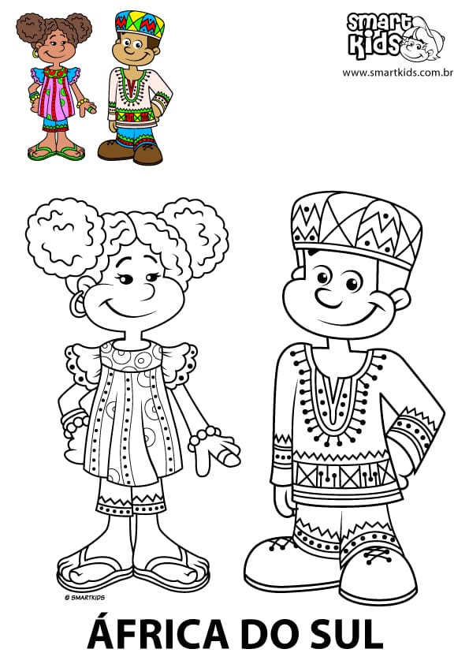

Atividade 03: Cubra os pontinhos abaixo e depois pinte.
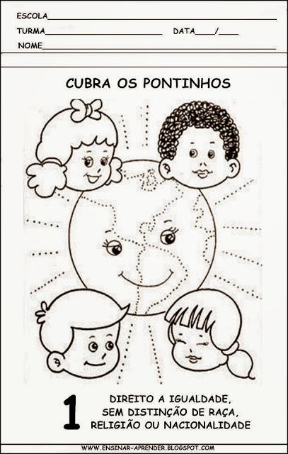

Atividade 04: Essa é a formação do povo brasileiro:
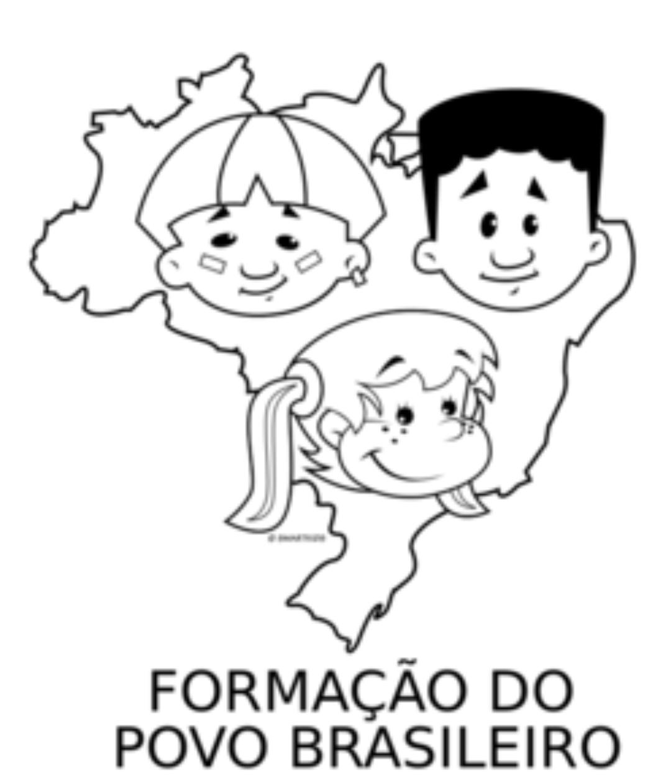

Atividade 05:
